 | 大直高中104學年度第1學期第2次教學研究會會議記錄與成果
學 科 |  | □高中__________科  ■國中國文領域 | 地 點 | K2
日 期 |  | 104 年 9 月 10 日 | 時 間 | 13:00~1600
主 席 |  | 蔡祺怡 | 紀 錄 | 蔡祺怡
會議記錄
一、分享如何共同備課與運作方式
1.透過PPT講解與說明
2.學生作品產出的運作過程與分享
二、分享閱讀策略的教學與實施方式
三、學習活動設計注意事項：

1.活動設計必須以學生學習和意義建構為前提。

2.活動設計重在培養學生探究、合作、表達的能力。

3.表中的「開展」與「挑戰」流程，以虛線隔開，表示可視需要循環進行。

4.用不同層次的提問做為學習鷹架，引導學生知識理解、意義建構及學習遷移。

活動照片
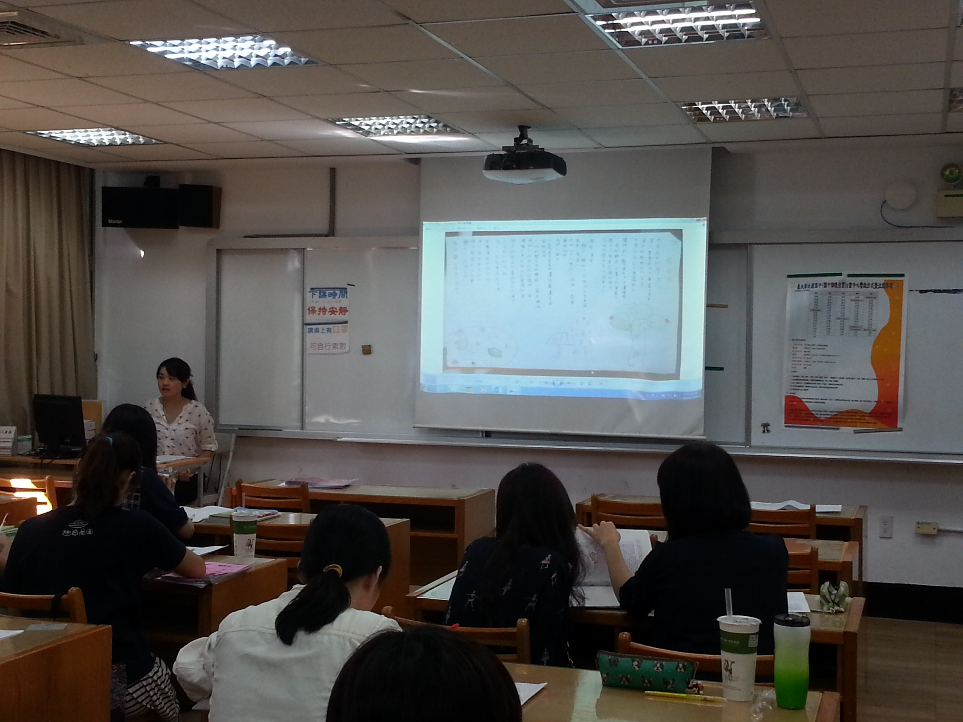
說明一、分享如何共同備課與運作方式
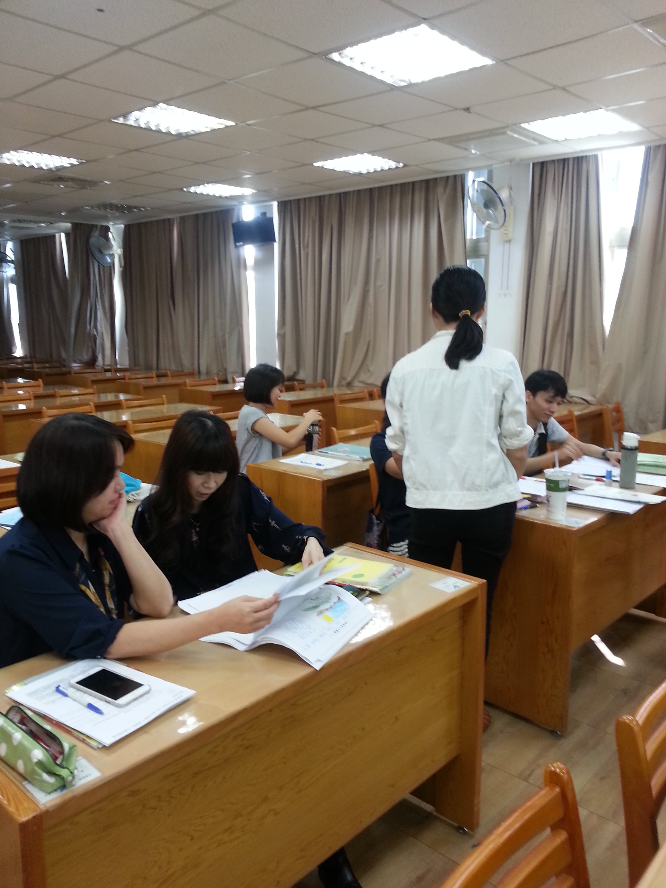
說明二、學生作品產出的運作過程與分享

